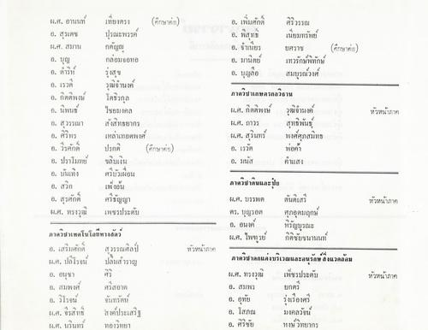
(ศึกษาต่อ)
ที่รวรรณ
เที่ยงตรง ปรณะพรรค์
A... อานนท์
. สุรเศษ 4.กศ. ส. 14 4. บุญย
(ดีกษาต่อ)
6. ค้าใจ
4. เรรค์ 6. กิตติพงษ์
8. เพิ่มศักดิ์ 6. พิสุทธิ์
เนียมทรัพย์ 6. พนียร เศรษ อ. มานิตย์
เทวรักษ์พิทักษ์ 8. บุญลือ สมบูรณ์วงศ์ ภาควิชาเกษตรกลวิธาน ผ.ศ. กิตติพงษ์ วุฒิ อนงค์ 4.ศ. กาวร สุทธิพันธุ์ ผศ. สุรินทร์ พงศ์ศุภสมทธ 8. เรวัต พ่อค้า ย. มนัส คําแสง
6. นิพนธ์
หัวหน้าศาศ
hion soft
។ วุฒิจํานงค์ โพธิกุล ไชย tml สังสทธยากร เหล่าเทอคพงศ์ ปรกติ (ศึกษาต่อ) ขลิบเงิน ศรีบัวเผอม เพิ่งอัน ศรีธัญญา เพชรประดับ
6. (2รรณา 8. ศิริพร อ. วีรศักดิ์ 8. ปราโมทย์ 8. บันเทิง อ. สวิก 8. สุรศักดิ์ 4.ศ. ทรงวา
หัวหน้าภาค
ปลื้มสําราญ
ภาควิชาเทคโนโลยีพางสัตว์ 6. สมศักดิ์ สุวรรณศิลป์ พ.ศ. ปด้โรจน์ 2. อนุชา 2. สมพงศ์ ศรีสอาด 2. วิโรจน์ จันทรัตน์ พ.ศ. จีรสิทธิ์ โรงค์ประเสริฐ รัง.ศ. นรินทร์
ทองวิทยา
ภาควิชาดินและปุ๋ย พ.ศ. บรรพศ ตันติเสรี คร. บุญรอด ศุภอดมฤกษ์ 8. อนงค์ หรัญบูรณะ พ.ศ. ไพทูรย์ กิติชัยขนานนท์ ภาควิชาตกแต่งบริเวณและอนุรักษ์สิ่งแวดล้อม ผ.ศ. ทรงวุฒิ เพ็ชรประดับ 4. สมพร ยกตร์ 8. อุทัย รุ่งเรืองศรี 8. โสภณ มงคลวัฒน์ อ. ศิริชัย
หน่วิทยากร
หัวหน้ากาสา

